Info sin compresión de gzip:



Info con compresión de gzip: reducción de aproximadamente el 50% de peso, mejora la disponibilidad del ancho de banda del servidor.



GET a la ruta info sin console.log

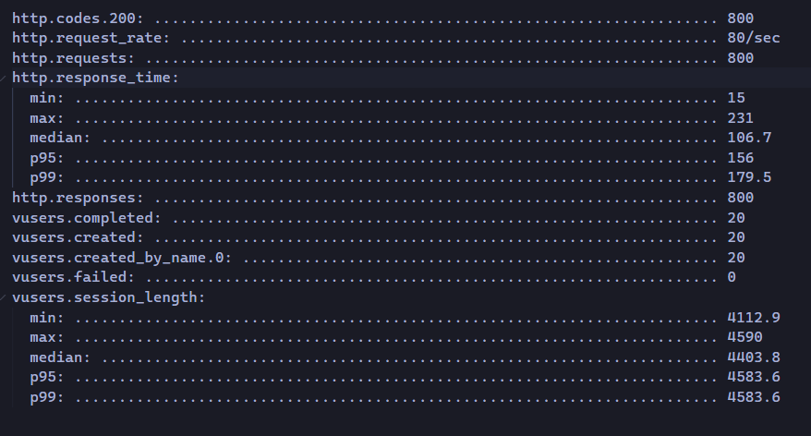

GET a la ruta info con console.log: Aumento del tiempo, p99 o percentil 99, debido al tiempo necesario para direccionar el contenido de la variable info a la salida de consola.

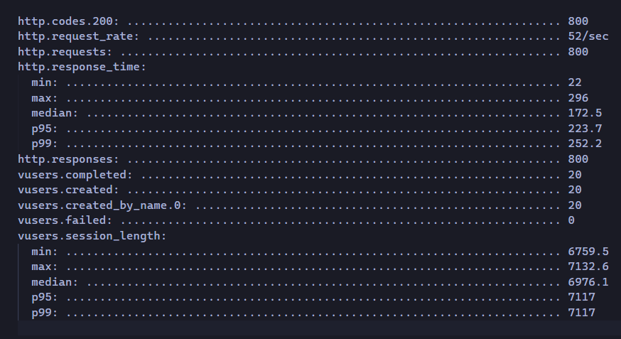

Profiler sin console.log

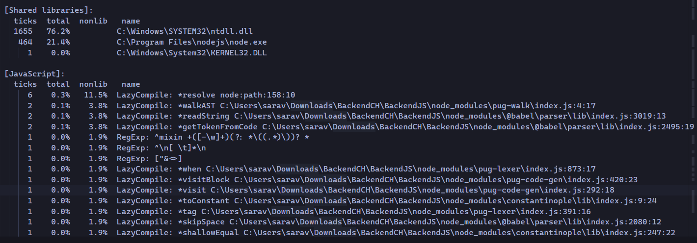

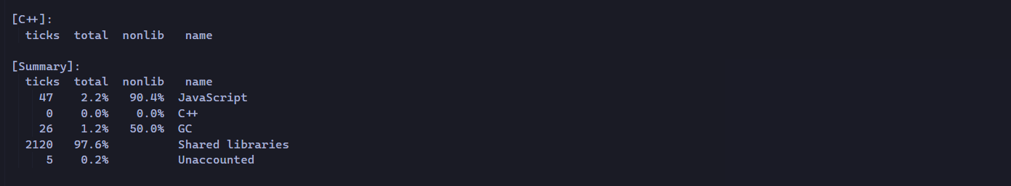

Profiler con console.log

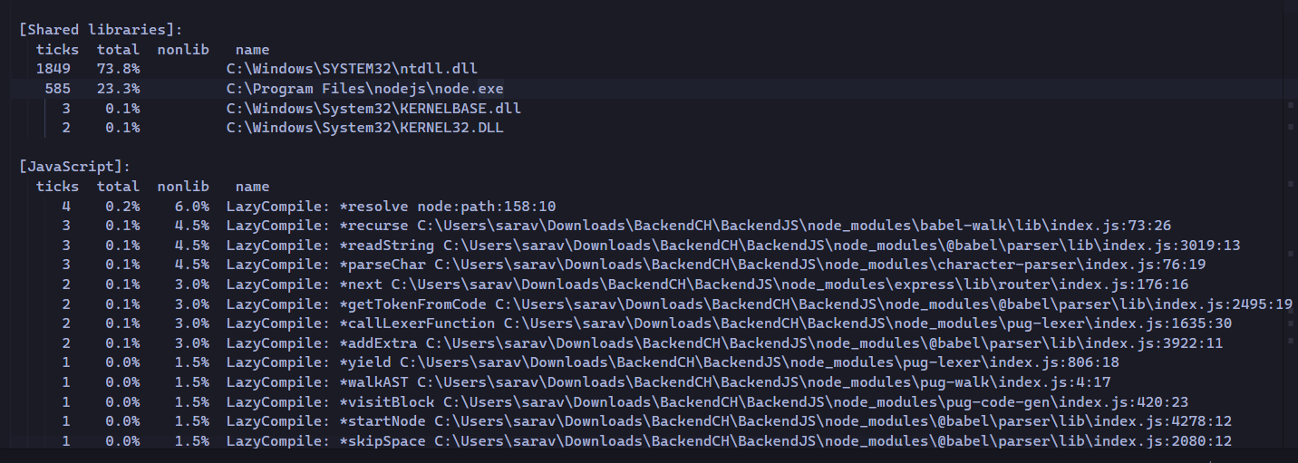

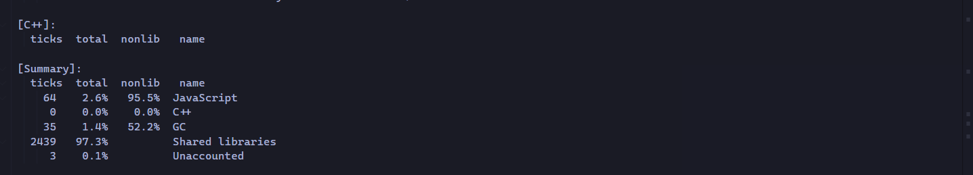

Inspect: El proceso de mayor peso es justamente es el controller que atiende el request de la ruta solicitada en los test.

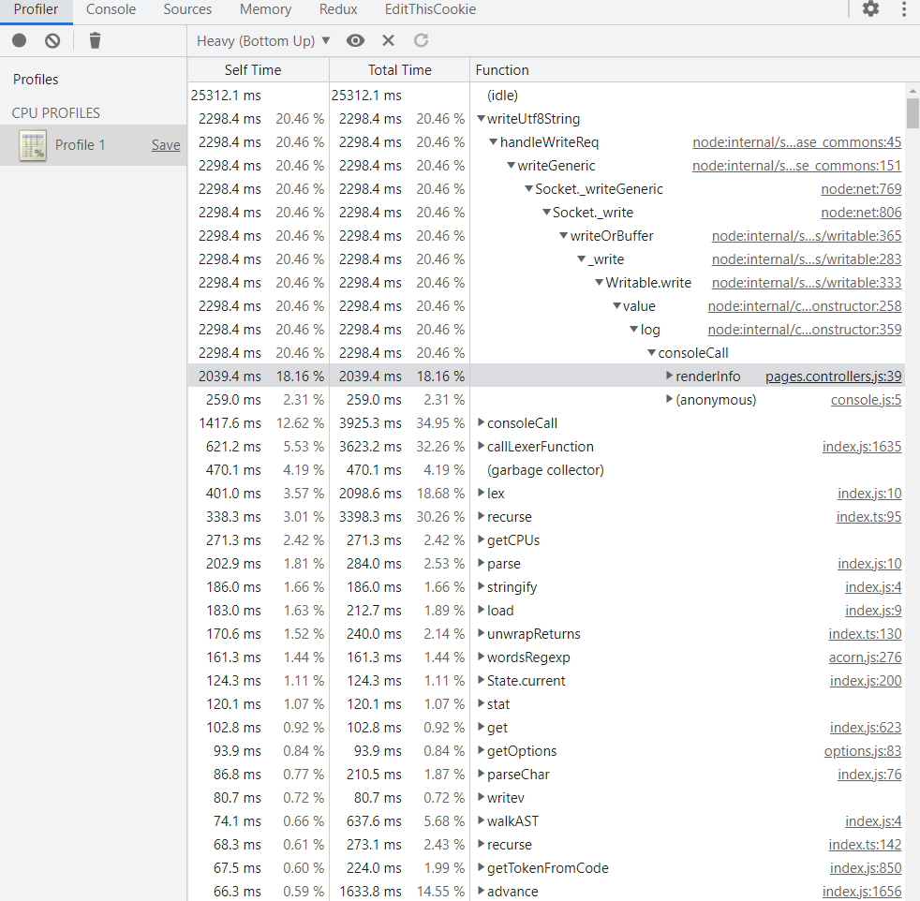

Autocannon y controller con console.log:

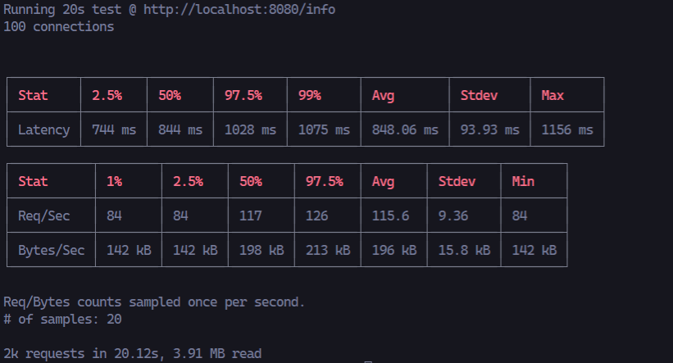

Autocannon y controller sin console.log: Disminuye la latencia y aumenta un 60% la cantidad de request que puede procesar por segundo.

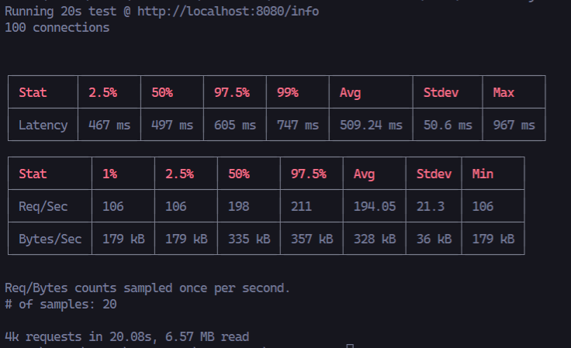

0x: Diagrama de flama con 100 conexiones y tiempo de duración de 20 s

